Київський національний університет імені Тараса Шевченка

**Звіт**

**Лабораторної роботи №5**

**на тему:**

**Запам'ятовуючі пристрої. Лічильники та регістри**

Виконав:

студент І курсу

факультету комп’ютерних наук та кібернетики

спеціальності інженерія програмного забезпечення

в рамках курсу “Фізичні основи комп’ютерної електроніки”

**Пупов Нікіта Андрійович**

**Дата: 22 квітня 2019 р.**

Перевірив:

**Фесенко Сергій Олександрович**

2019 р.

Мета роботи:

• вивчення структури та дослідження роботи підсумовуючих та віднімаючих лічильників;

• вивчення способів зміни коефіцієнта перерахунку лічильників;

• дослідження роботи лічильників з коефіцієнтом перерахунку, який не дорівнює 2^n.

**Завдання 1.**

Була побудована така схема:

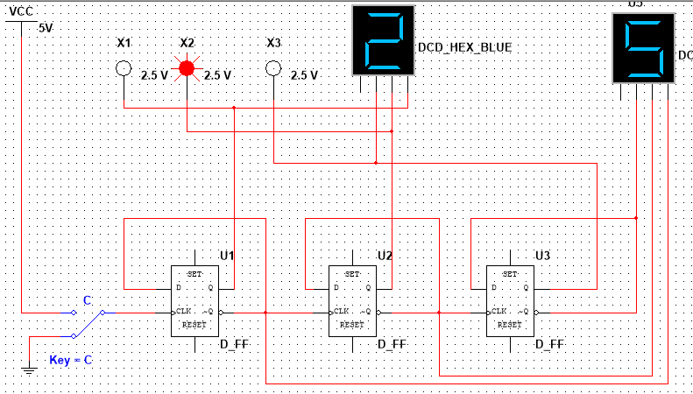

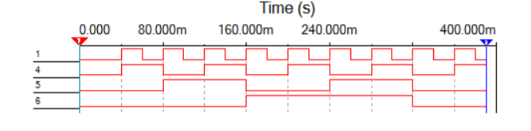

Коефіцієнт перерахунку лічильника: Кcч = 𝑁с/𝑁qст = 8

**Завдання 2**

Побудуємо схему:

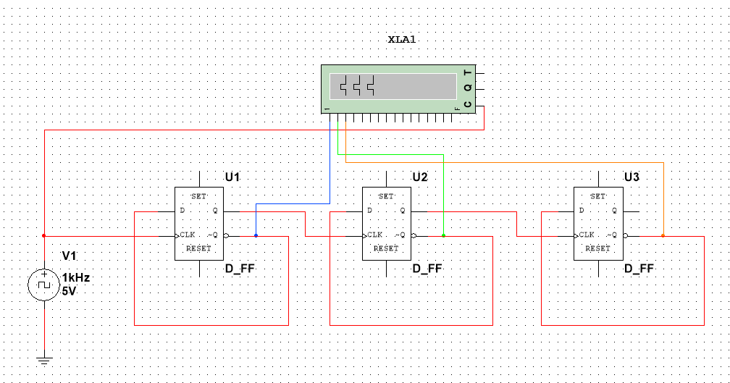

Часові діаграми для віднімаючого лічильника для прямих входів

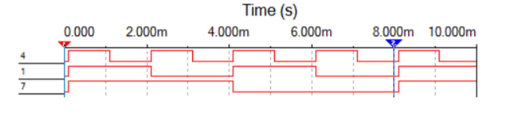

Для схеми з інверсними виходами тригерів:

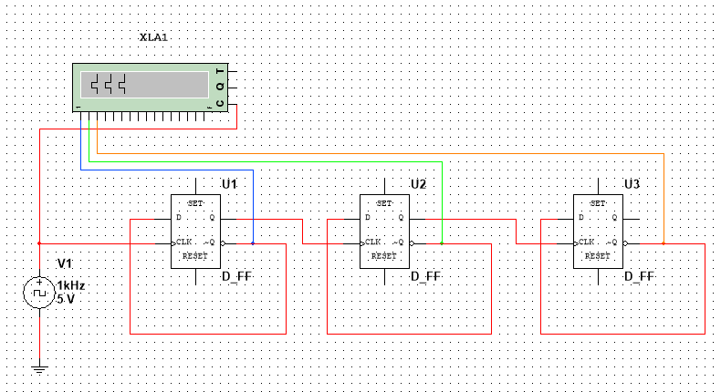

Маємо таку часову діаграму:

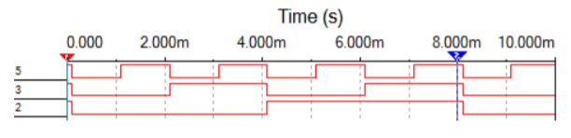

**Завдання 3**

Будуємо схему:

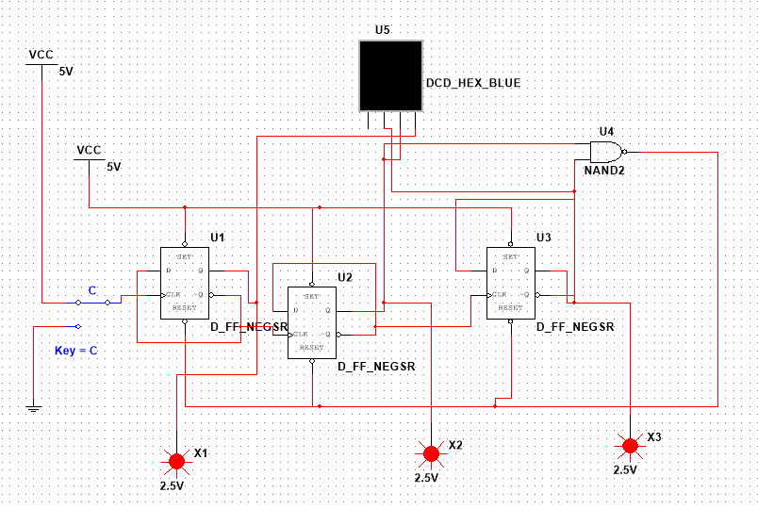

Часова діаграма має такий вигляд:

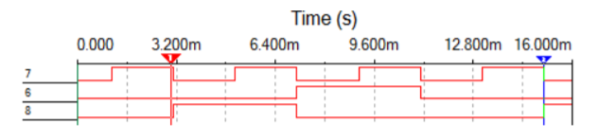

Коефіцієнт перерахунку = 6

Після модифікації комбінаційної частини лічильника:

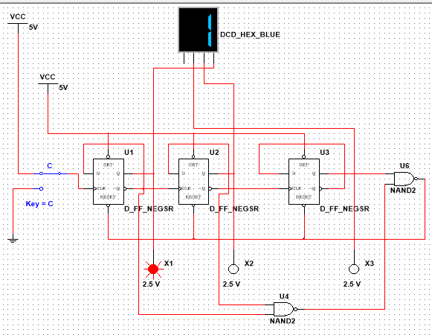

Маємо таку часову діаграму:

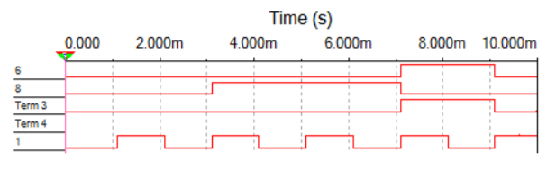

**Завдання 4**

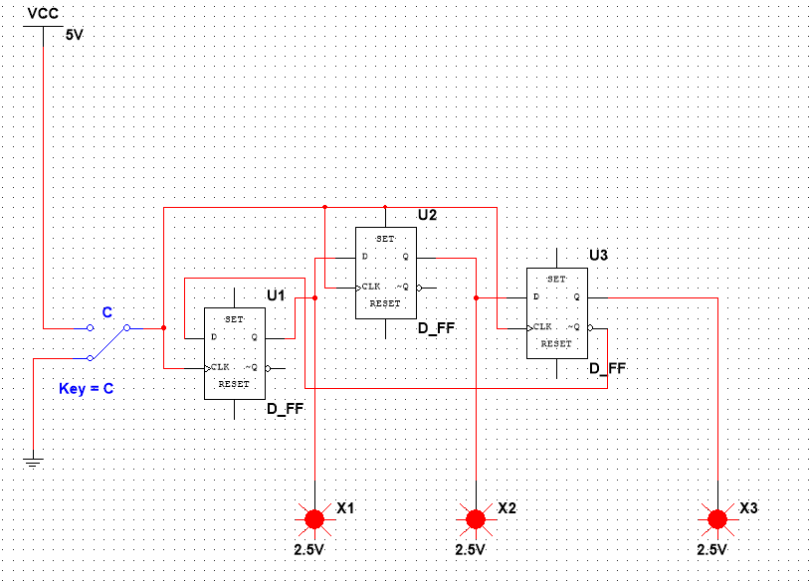

Для цієї схеми коефіцієнт перерахунку = 6

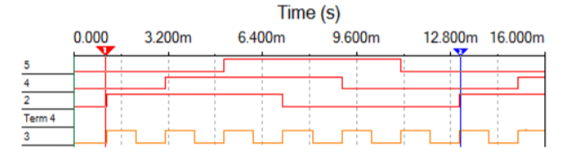

**Завдання 5**

Будуємо наведену схему:

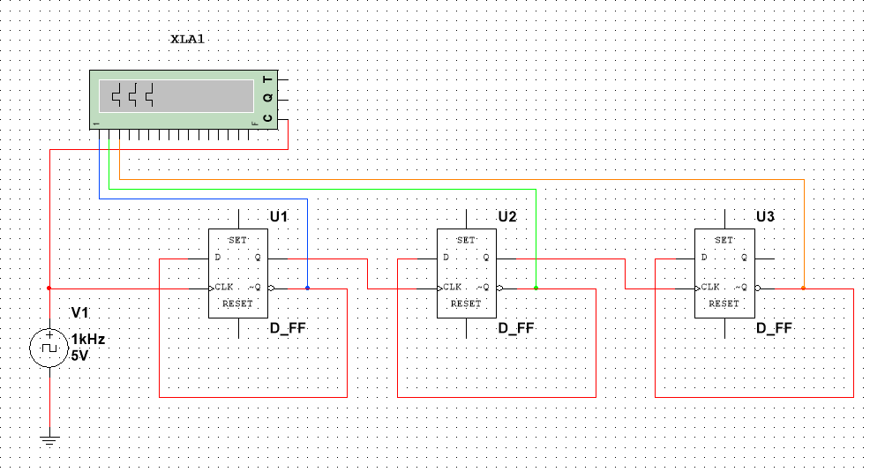

Отримаємо таку часову діаграму:

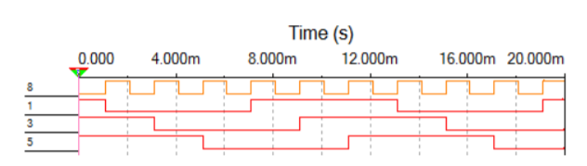

**Висновок**

Виконуючи роботу, було досліджено, як працюють сумуючий та віднімаючий лічильники.Ми довели, що сумуючим лічильником можна замінити віднімаючий і навпаки, навчилися визначати коефіцієнти перерахунку лічильників та керувати ними.